 | STAATSCOURANT | Nr. 235
 | STAATSCOURANT | 3 januari
 | STAATSCOURANT | 2019
 | Officiële uitgave van het Koninkrijk der Nederlanden sinds 1814.

Kennisgeving locatiestudie 110 kV-station en ondergrondse kabelcircuits westelijk Friesland, Ministerie van Economische Zaken en Klimaat

Voornemen om een milieueffectrapport op te stellen
Van vrijdag 4 januari 2019 tot en met donderdag 14 februari 2019 ligt een concept Notitie Reikwijdte en Detailniveau (NRD) ter inzage voor het project locatiestudie 110 kV-station en ondergrondse kabelcircuits westelijk Friesland. Het concept NRD is de eerste formele stap om tot een inpassingsplan te komen. In deze notitie staan de kaders voor het op te stellen milieueffectrapport voor het project locatiestudie 110 kV-station en ondergrondse kabelcircuits westelijk Friesland.
Iedereen kan op de notitie reageren door het indienen van een zienswijze binnen de bovengenoemde periode.

Wat gaat er gebeuren?
TenneT is de initiatiefnemer voor de aanleg van een 110 KV-station en ondergrondse kabelcircuits in westelijk Friesland.
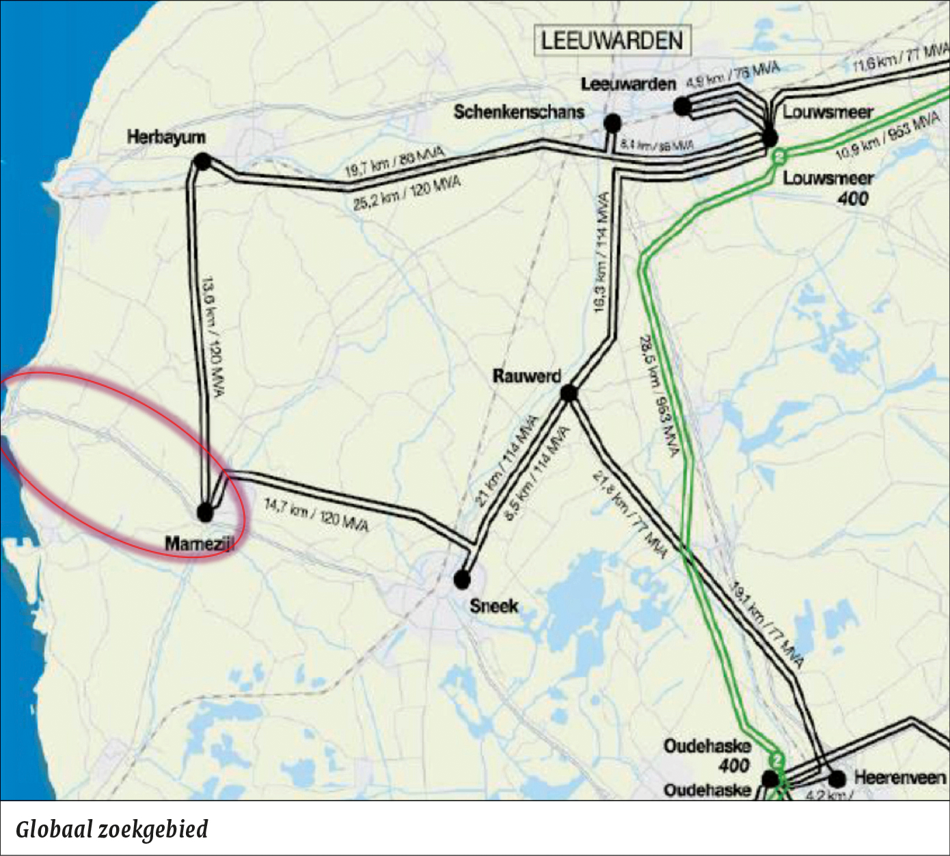

Waarom is dit project nodig?
Om duurzame initiatieven (waaronder Windpark Fryslân op het IJsselmeer) op het bestaande 110 kV-hoogspanningsnet in de provincie Friesland aan te sluiten, is de realisatie van een nieuw 110 kV-hoogspanningsstation noodzakelijk. Het nieuwe hoogspanningsstation moet worden aangesloten op het 110 kV-net en daarom zijn er, naast het station, ook ondergrondse 110 kV-kabelcircuits nodig. Beide onderdelen vormen samen het project en maken deel uit van het verder versterken van het bestaande 110 kV-net in westelijk Friesland.

Welke procedure wordt gevolgd?
Op de besluitvorming over de locatiestudie 110 kV-station en ondergrondse kabelcircuits westelijk Friesland is de rijkscoördinatieregeling van toepassing. Dit betekent dat de uiteindelijke locatie en de kabeltracés worden vastgelegd in een inpassingsplan. De ministers van Economische Zaken en Klimaat en van Binnenlandse Zaken en Koninkrijksrelaties stellen dit inpassingsplan door middel van een besluit vast. Het inpassingsplan en een aantal andere besluiten die voor het project nodig zijn, worden voorbereid in één gecoördineerde procedure. De Minister van Economische Zaken en Klimaat coördineert deze procedure. Deze procedure voorziet wettelijk in het ter inzage leggen van een ontwerpinpassingsplan waarop ieder een zienswijze kan indienen (art.nr. 7.11 van de wet Milieubeheer).
Het inpassingsplan en de overige besluiten worden gelijktijdig ter inzage gelegd.

Wat is een milieueffectrapport?
Een milieueffectrapport brengt de milieueffecten in beeld, zoals de effecten op leefomgevingskwaliteit (mens), gezondheid, landschap, natuur, bodem en water. Op deze wijze kan kennis over deze effecten een volwaardige rol spelen bij de besluitvorming.

Waar kunt u de stukken inzien?
U kunt de concept Notitie Reikwijdte en Detailniveau van 4 januari 2019 tot en met 14 februari 2019 inzien op www.bureau-energieprojecten.nl. Op papier kunt u de notitie in dezelfde periode tijdens de reguliere openingstijden bekijken op de volgende locatie:
− Gemeenteloket Sûdwest Fryslân, Marktstraat 8 te Sneek tijdens de reguliere openingstijden.

Inloopbijeenkomsten
U bent welkom bij de inloopbijeenkomsten die de Minister van Economische Zaken en Klimaat samen met de initiatiefnemer (TenneT) en andere betrokkenen organiseert. Die bijeenkomsten vinden plaats op:
− 28 januari 2019, in hotel De Groene Weide, adres: Snekerstraat 2, 8701 XD Bolsward.
− 29 januari 2019, in dorpshuis It Bynt, adres: Noorderlaan 1, 8747 NV Wons.
Vooraf aanmelden is niet nodig. De bijeenkomst is tussen 19.00 uur en 21.00 uur. Bij de inloopbijeenkomst vindt u informatie over het project en over de procedure. Er zijn deskundige medewerkers aanwezig aan wie u uw vragen kunt stellen.

Hoe kunt u een zienswijze indienen?
Iedereen wordt in de gelegenheid gesteld om een zienswijze in te dienen. In een zienswijze laat u weten wat u vindt van de notitie. U kunt hierbij denken aan:
− Staan er naar uw mening onjuistheden in de concept-NRD?
− Zijn er zaken in de concept-NRD over het hoofd gezien?
We stellen het op prijs als u aangeeft op welk deel van de notitie u reageert en uw zienswijze onderbouwt met argumenten.
U kunt een zienswijze indienen van 4 januari 2019 tot en met 14 februari 2019. Dat kan op verschillende manieren:
− Bij voorkeur digitaal via het reactieformulier op www.bureau-energieprojecten.nl onder ‘Locatiestudie 110 kV-station en ondergrondse kabelcircuits westelijk Friesland’. U kunt niet reageren per e-mail.
− Per post door een brief te sturen naar:
Bureau Energieprojecten
Inspraakpunt ‘Locatiestudie 110 kV-station en ondergrondse kabelcircuits westelijk Friesland’
Postbus 248
2250 AE Voorschoten
Wilt u uw brief ondertekenen en uw adres vermelden? Dan kunnen wij u per brief een ontvangstbevestiging sturen.
− Voor het opnemen van mondelinge zienswijzen is er tijdens de inloopbijeenkomsten een notulist aanwezig. U kunt ook op werkdagen tussen 9.00 uur en 12.00 uur bellen met Bureau Energieprojecten via telefoonnummer 070 379 89 79.

Wat is de verdere procedure?
De concept Notitie Reikwijdte en Detailniveau wordt ook aan verschillende andere betrokkenen voorgelegd, zoals gemeenten, provincies en adviseurs met een wettelijke taak. Daarnaast brengt de Commissie voor de milieueffectrapportage een advies uit. Alle zienswijzen, reacties en adviezen worden verzameld en verwerkt in de (definitieve) Notitie Reikwijdte en Detailniveau. Op basis van die notitie wordt het milieueffectrapport opgesteld. Dit milieueffectrapport vormt de onderbouwing voor het inpassingsplan en de aanvraag voor de omgevingsvergunning. Het milieueffectrapport komt, samen met de ontwerpen van het inpassingsplan en de daarmee samenhangende besluiten, ter inzage te liggen. Later kunt u daar ook weer op reageren. Dit wordt aangekondigd in onder andere de Staatscourant, in huis-aan-huisbladen en op www.bureau-energieprojecten.nl.

Wilt u meer weten?
Meer informatie over het project locatiestudie 110 kV-station en ondergrondse kabelcircuits westelijk Friesland en alle bijbehorende stukken vindt u op: www.bureau-energieprojecten.nl. Heeft u naar aanleiding daarvan nog vragen? Dan kunt u Bureau Energieprojecten bellen via telefoonnummer 070 379 89 79.
Informatie over het project zelf, kunt u ook vinden op de TenneT website: www.tennet.eu/westelijkfriesland.

